Gabriel Soares da Cruz

PESQUISA
GESTÃO E MANUTENÇÃO PREDIAL

LIMEIRA-SP
2025

Sumário
5. Documentação 1
5.1. Diagrama de Classes 1

Compreender a função de cada um desses elementos é fundamental para o sucesso e a organização de qualquer desenvolvimento de software. Eles garantem que o seu sistema seja bem planejado, testável e fácil de manter.
Aqui está a explicação de cada item e como eles se encaixam no seu projeto:

5. Documentação
A documentação é a base de conhecimento do projeto. Ela serve como o "manual de instruções" e o registro oficial de tudo o que foi planejado e desenvolvido.
- Função na criação: Alinha as expectativas entre toda a equipe (desenvolvedores, testadores, clientes) garantindo que todos entendam as regras e os requisitos antes mesmo de o código começar a ser escrito.
- Função na composição: Facilita a manutenção do sistema a longo prazo e acelera a integração de novos membros na equipe, evitando que informações vitais fiquem dependentes apenas da memória de um único programador.

5.1. Diagrama de Classes
É uma representação visual da arquitetura do sistema baseada na linguagem UML (Unified Modeling Language). Ele desenha as "classes" (entidades reais do seu sistema, como Usuários, Produtos, Chamados), seus atributos, métodos e como elas se relacionam.
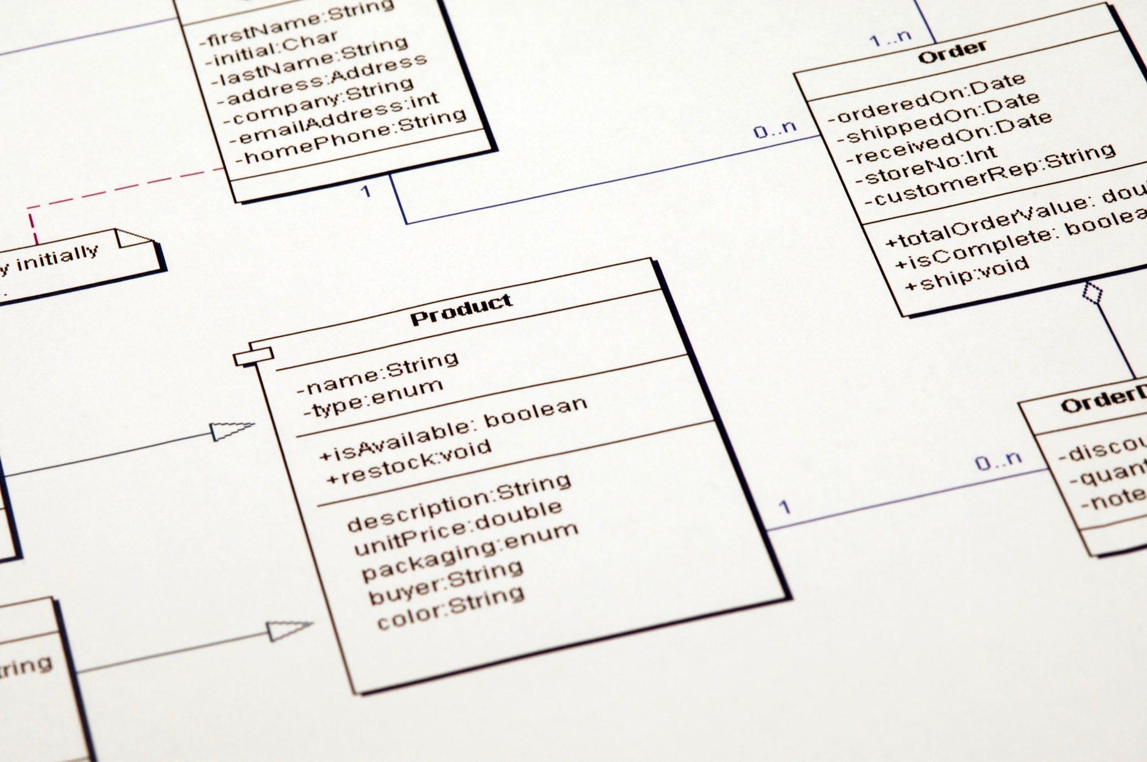
Software Architecture Class Diagram
- Função na criação: Funciona como a planta baixa de um edifício. Permite que os desenvolvedores planejem e validem a lógica orientada a objetos e a estrutura do banco de dados antes de digitar a primeira linha de código.
- Função na composição: Serve como um mapa visual rápido para qualquer desenvolvedor entender a estrutura do sistema sem precisar ler todos os arquivos fonte.

5.2. Documentação de API
É o manual técnico que dita as regras de como diferentes sistemas (ou partes do seu próprio sistema, como o Frontend e o Backend) conversam entre si. Ela detalha as URLs, os parâmetros necessários, os formatos de dados (geralmente JSON) e os códigos de erro.
- Função na criação: Estabelece um "contrato". Se a documentação estiver pronta, a equipe do Frontend (telas) e a equipe do Backend (servidor e banco de dados) podem trabalhar ao mesmo tempo, pois sabem exatamente qual formato de dado será enviado e recebido.
- Função na composição: Garante que aplicativos de terceiros ou sistemas externos possam se conectar ao seu software de forma segura e autônoma, sem precisarem entender a complexidade do seu código interno.

Ferramentas de API (5.2.1 a 5.2.3)
Para projetar, testar e documentar essa comunicação (a API), o mercado utiliza ferramentas específicas. Cada uma tem um brilho especial dentro do projeto:
5.2.1. Swagger (OpenAPI)
- O que é: Um framework que transforma as especificações da sua API em uma interface web interativa.
- Função no projeto: É a "vitrine" viva da sua aplicação. Ele gera uma página onde o desenvolvedor não apenas lê como a API funciona, mas pode preencher campos e clicar em um botão para testar a funcionalidade ali mesmo, direto pelo navegador. É o padrão ouro para exibir documentação final.
5.2.2. Postman
- O que é: Uma plataforma poderosa para construção e uso de APIs, focada fortemente na execução de requisições HTTP.
- Função no projeto: É a principal ferramenta de "mão na massa" para testar a API durante o desenvolvimento. A equipe o utiliza para salvar o histórico de requisições, organizar ambientes (desenvolvimento, produção) e criar rotinas automatizadas para testar se as rotas estão retornando os dados corretos antes do lançamento.
5.2.3. Insomnia
- O que é: Um cliente de API muito semelhante ao Postman, mas projetado com foco em leveza e design minimalista.
- Função no projeto: Desempenha a mesma função de testes e depuração que o Postman (organizar e disparar chamadas para a API). Ele é frequentemente escolhido por equipes que preferem uma interface mais rápida, sem excesso de recursos, e possui um excelente suporte para tecnologias modernas como o GraphQL.

